МИНИСТЕРСТВО НАУКИ И ВЫСШЕГО ОБРАЗОВАНИЯ РФ
федеральное государственное автономное образовательное учреждение высшего образования
«Санкт–Петербургский государственный университет
аэрокосмического приборостроения»
ФАКУЛЬТЕТ СРЕДНЕГО ПРОФЕССИОНАЛЬНОГО ОБРАЗОВАНИЯ

преподаватель |  |  |  | И.Г. Бартасевич
должность, уч. степень, звание |  | подпись, дата |  | инициалы, фамилия

ИТОГОВЫЙ ОТЧЕТ

по дисциплине МДК 01.02

РАБОТУ ВЫПОЛНИЛ

СТУДЕНТ ГР. № | С326 |  |  |  | Э.С. Тигранян
 |  |  | подпись, дата |  | инициалы, фамилия

Санкт-Петербург 2025

Итоговый отчёт «CI/CD»

Цель и задачи
Целью практической работы было освоить базовые приёмы построения непрерывной интеграции и развёртывания (CI/CD) и настроить простую цепочку сборки для проекта Java. Для достижения этой цели решались следующие задачи:
- установить комплект для разработки на Java (JDK) и убедиться в корректном добавлении переменных окружения;
- установить систему управления сборкой Maven и проверить её работу;
- установить фреймворк Allure для генерации отчетов по тестам и запустить пример отчёта;
- установить Docker Desktop и docker‑compose, создать контейнер с Jenkins и провести первоначальную настройку сервера CI;
- подключить в Jenkins сторонние инструменты (Git, Maven), создать задачу с подключением репозитория проекта и конфигурацией шага сборки;
- выполнить сборку, запустить тесты и сформировать отчёт Allure;
- проанализировать полученные результаты и сделать выводы.

Contents
Итоговый отчёт «CI/CD» 2
Цель и задачи 2
1 Установка JDK и настройка переменных среды 4
2 Установка и настройка Maven 8
3 Установка Allure и формирование отчёта 10
4 Установка Docker и docker‑compose 11
5 Развёртывание Jenkins в контейнере Docker 12
6 Первоначальная настройка Jenkins 14
7 Настройка инструментов Jenkins 18
8 Создание задачи и подключение репозитория 20
9 Запуск сборки и просмотр результатов 23
10 Генерация отчёта Allure в Jenkins 25
11 Просмотр исходного кода 25
Заключение 26

1 Установка JDK и настройка переменных среды
Комплект для разработки на Java включает компилятор, виртуальную машину и стандартную библиотеку. Для скачивания актуальной версии JDK используется официальный сайт Oracle. На странице загрузки можно выбрать JDK 25 для вашей операционной системы (рисунок 1).
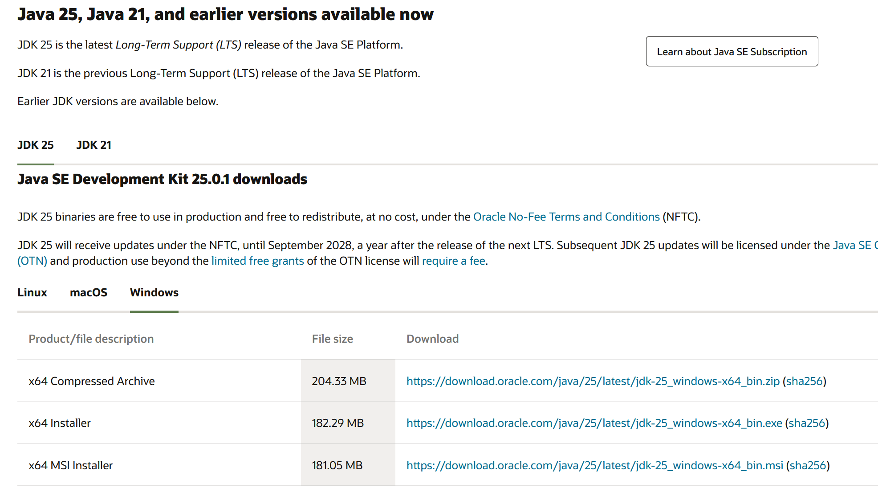
Страница загрузки JDK 25 на сайте Oracle
Рисунок 1 – Страница загрузки JDK 25 на официальном сайте Oracle
После загрузки установочного файла запускаем мастер установки. Процесс развёртывания JDK происходит в графическом режиме и завершается уведомлением об успешной установке (рисунок 2).
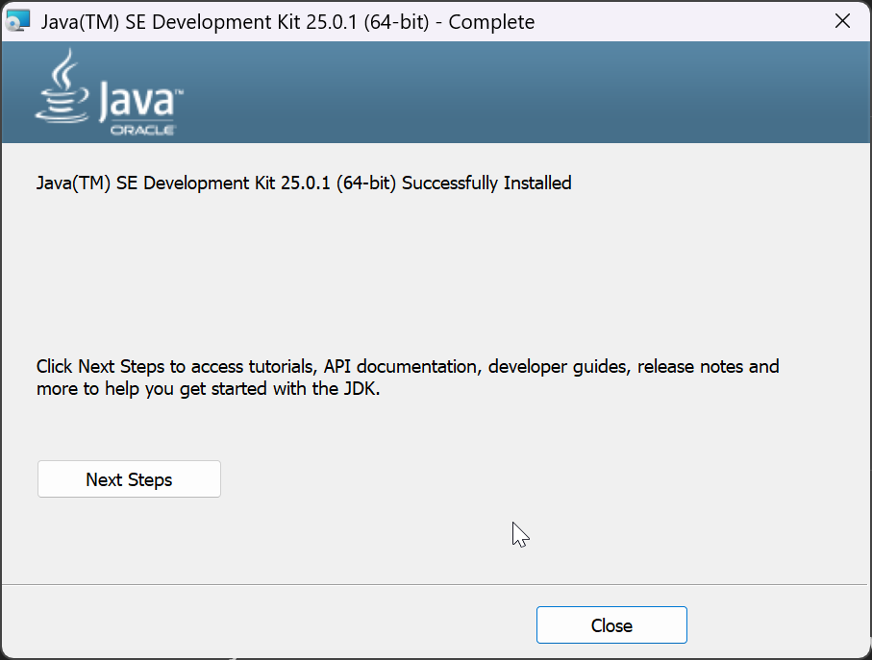
Завершение установки JDK
Рисунок 2 – Окно завершения установки JDK
Затем необходимо создать системную переменную JAVA_HOME, указывающую на каталог, в который установлен JDK. В панели управления Windows открываем диалог «Переменные среды» и добавляем новую системную переменную со значением пути к JDK (рисунок 3).
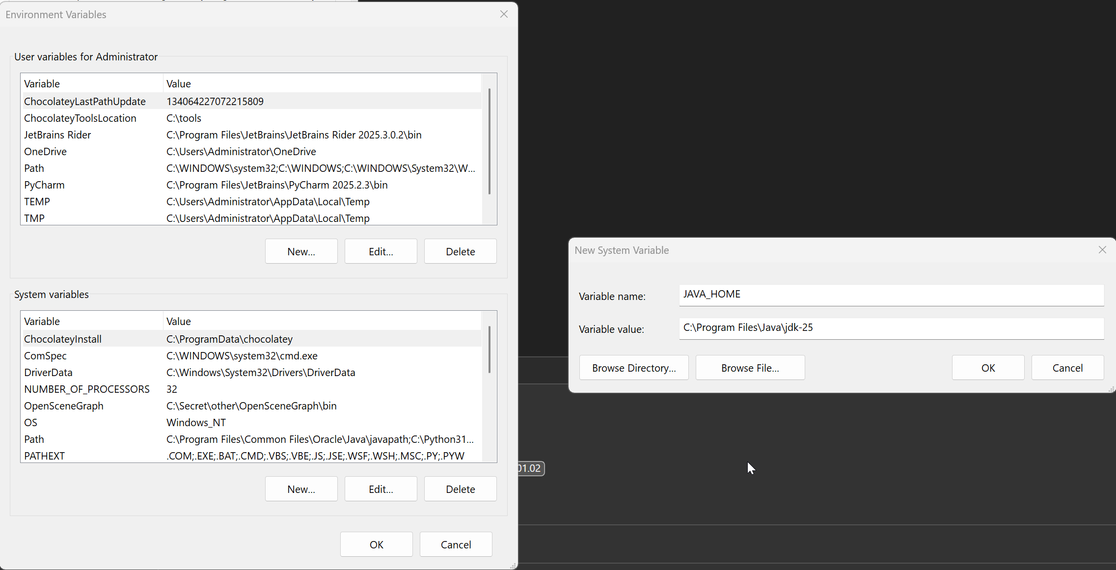
Создание переменной JAVA_HOME
Рисунок 3 – Создание переменной среды JAVA_HOME
После этого изменяем системную переменную Path, добавляя новый элемент %JAVA_HOME%\bin. Это позволит обращаться к утилитам JDK из любой директории (рисунок 4).
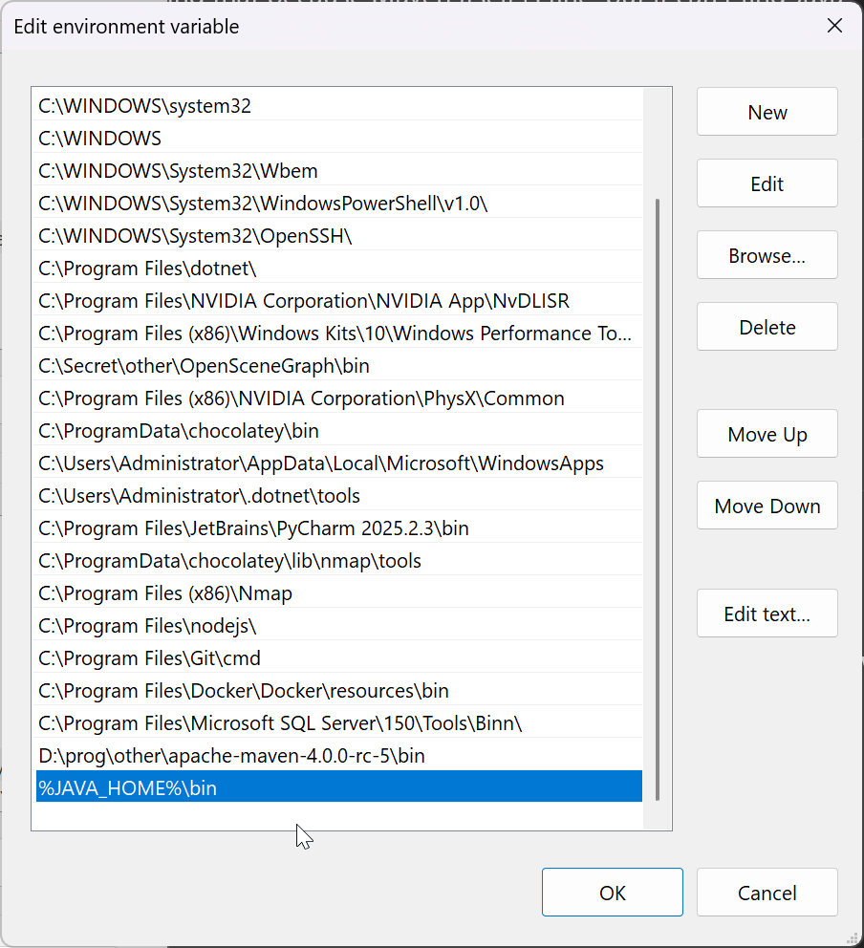
Добавление %JAVA_HOME%\bin в Path
Рисунок 4 – Изменение переменной Path для добавления JDK
Для проверки корректности настроек открываем консоль и выводим значения переменных. Команда echo %JAVA_HOME% показывает путь к установленному JDK, а java -version выводит версию установленной Java (рисунок 5).
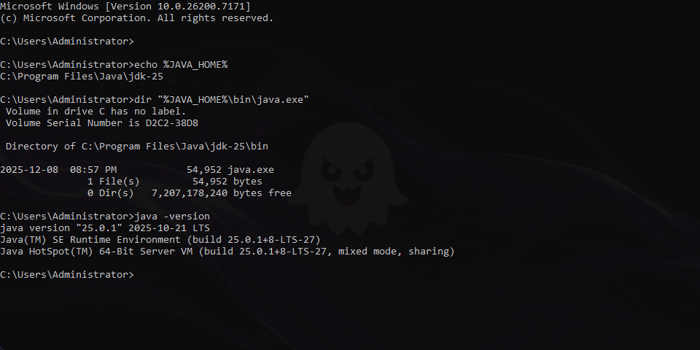
Проверка переменных среды и версии Java
Рисунок 5 – Проверка настроек переменных среды и версии Java

2 Установка и настройка Maven
Maven – это инструмент управления зависимостями и автоматизации сборки для проектов на Java. Скачиваем архив с бинарной сборкой Maven 4.0.0‑rc‑5 c официального сайта Apache (рисунок 6) и распаковываем его.
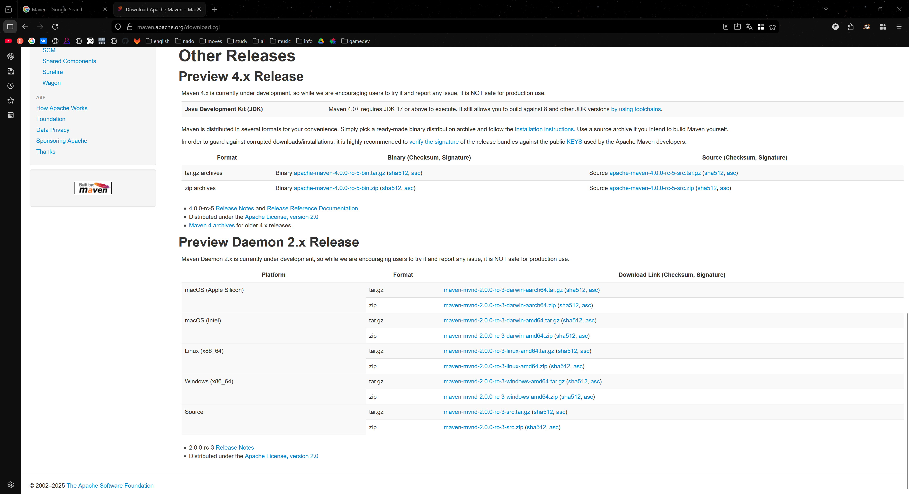
Страница загрузки Apache Maven
Рисунок 6 – Страница загрузки Apache Maven
Подобно настройке JDK, необходимо добавить путь к Maven в системную переменную Path. На рисунке 7 показано окно редактирования переменной, где указан путь к каталогу apache-maven-4.0.0-rc-5\bin.
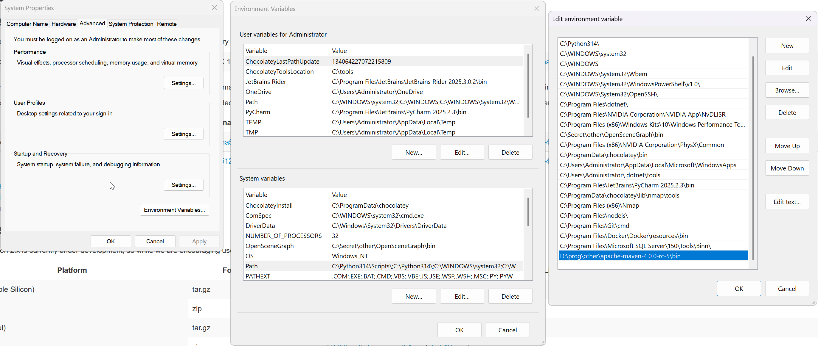
Добавление Maven в Path
Рисунок 7 – Добавление пути Maven в переменную Path
После установки и настройки открываем командную строку и проверяем версии Java и Maven. Команда mvn --version выводит информацию о версии Maven, а также о версии Java и операционной системе (рисунок 8).
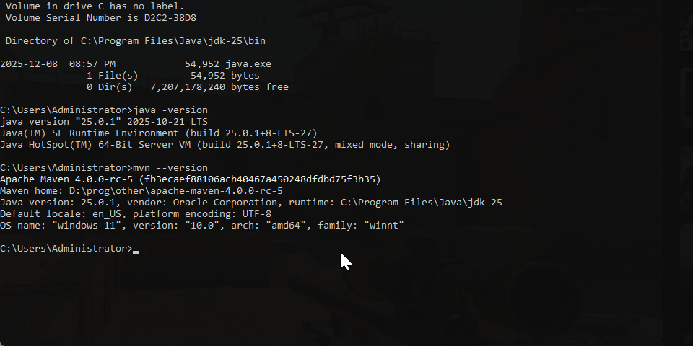
Проверка версии Maven
Рисунок 8 – Проверка версии Maven в командной строке

3 Установка Allure и формирование отчёта
Allure — это инструмент для генерации наглядных интерактивных отчётов о тестировании. Для установки используем менеджер пакетов npm: выполняем команду npm install -g allure-commandline --save-dev. После завершения установки проверяем корректность команды allure --version, которая выводит номер версии (рисунок 9).
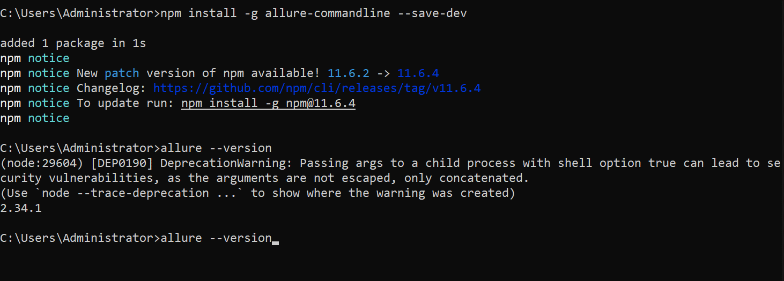
Установка Allure через npm
Рисунок 9 – Установка Allure и проверка версии
Чтобы сформировать отчёт, сначала запускаем тесты Maven командой mvn clean test, после чего генерируем отчёт командой allure serve target/surefire-reports/. Allure создаёт временный веб‑сервер и открывает готовый отчёт в браузере (рисунок 10).
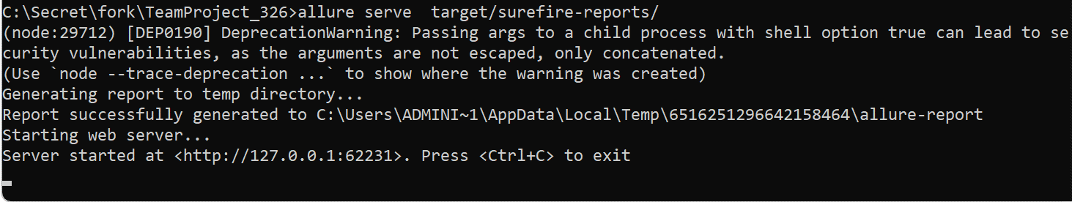
Запуск Allure serve
Рисунок 10 – Генерация и публикация отчёта Allure
В браузере отображается интерактивный отчёт: видно количество тестовых случаев, процент успешного прохождения, структуру наборов и подробные сведения о каждом тесте (рисунок 11).
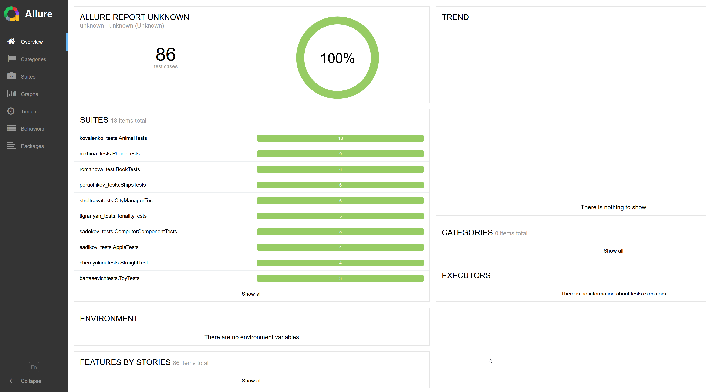
Обзор отчёта Allure
Рисунок 11 – Обзор отчёта Allure с подробной статистикой

4 Установка Docker и docker‑compose
Для развёртывания Jenkins в контейнере необходимо установить Docker Desktop. На сайте Docker выбираем нужную версию и скачиваем установочный файл (рисунок 12).
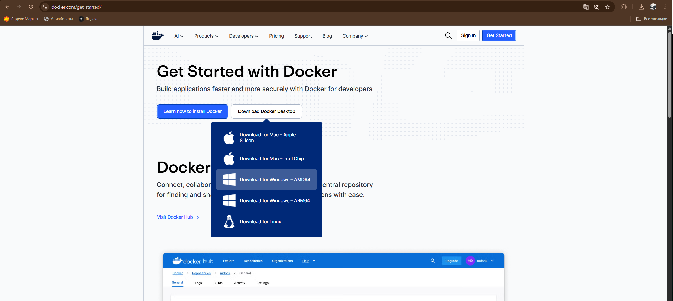
Загрузка Docker Desktop
Рисунок 12 – Страница загрузки Docker Desktop
После загрузки запускаем установщик. Операционная система может показать предупреждение о запуске исполняемого файла (рисунок 13) — подтверждаем установку.
Запуск установщика Docker Desktop
Рисунок 13 – Запуск установщика Docker Desktop
Для работы с несколькими контейнерами используется утилита docker‑compose. В среде Linux она устанавливается командой sudo apt install docker-compose. На рисунке 14 показан процесс установки пакета и его зависимостей.
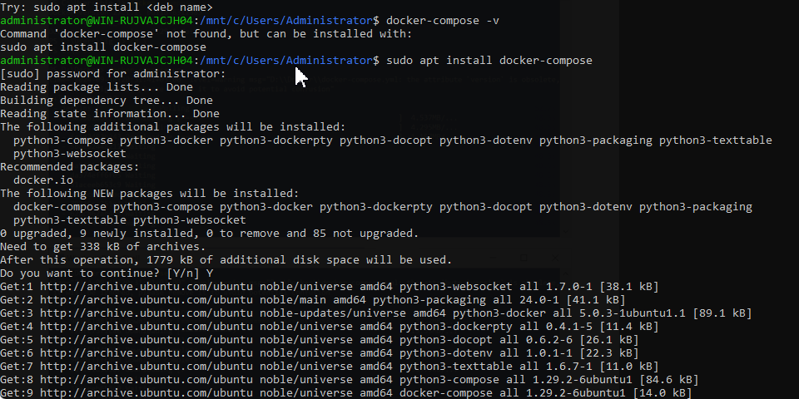
Установка docker‑compose
Рисунок 14 – Установка docker‑compose через apt

5 Развёртывание Jenkins в контейнере Docker
Jenkins — популярный сервер для организации непрерывной интеграции. Для запуска его в контейнере создаём файл docker-compose.yml, в котором описан сервис Jenkins с образом jenkins/jenkins:lts и перенаправлением порта 8080 контейнера на порт 8081 на локальной машине. После создания файла выполняем команду docker compose up -d и ждём завершения загрузки контейнера. Логи запуска отображаются в терминале: они содержат информацию о запуске службы, загрузке плагинов и генерируют пароль администратора (рисунок 15).
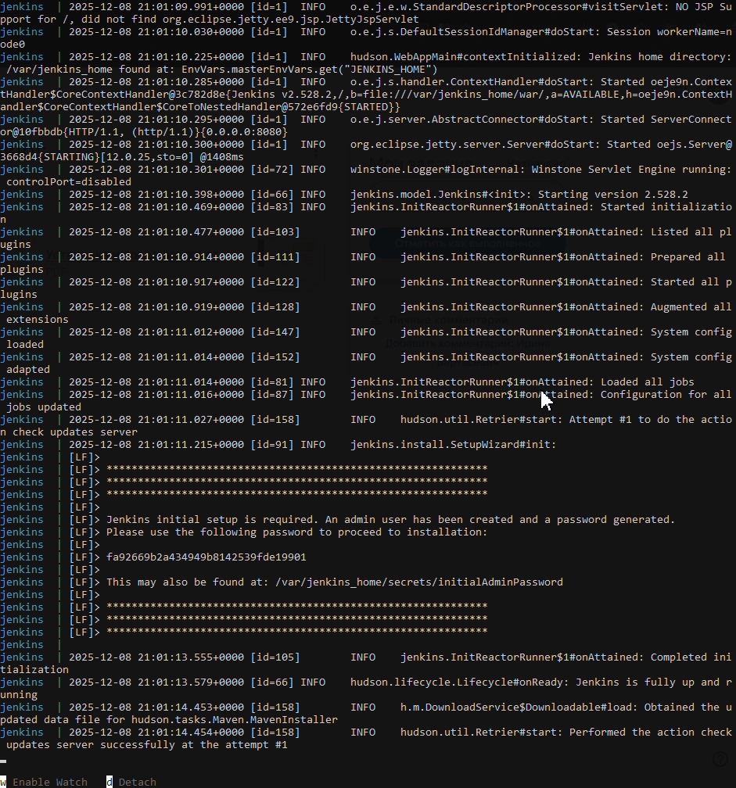
Логи запуска Jenkins
Рисунок 15 – Запуск Jenkins и получение логов
Для получения первоначального пароля администратора выполняем команду docker exec jenkins cat /var/jenkins_home/secrets/initialAdminPassword. На рисунке 16 показаны выполнение docker‑compose и вывод секретного пароля.
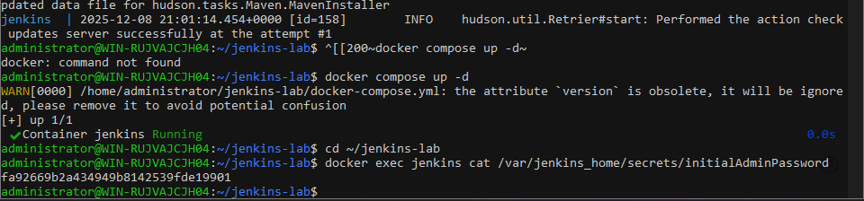
Вывод исходного пароля Jenkins
Рисунок 16 – Получение исходного пароля администратора Jenkins

6 Первоначальная настройка Jenkins
Открыв браузер по адресу http://localhost:8081/, мы увидим форму разблокировки Jenkins. В соответствующее поле вставляем полученный ранее пароль и переходим далее (рисунок 17).
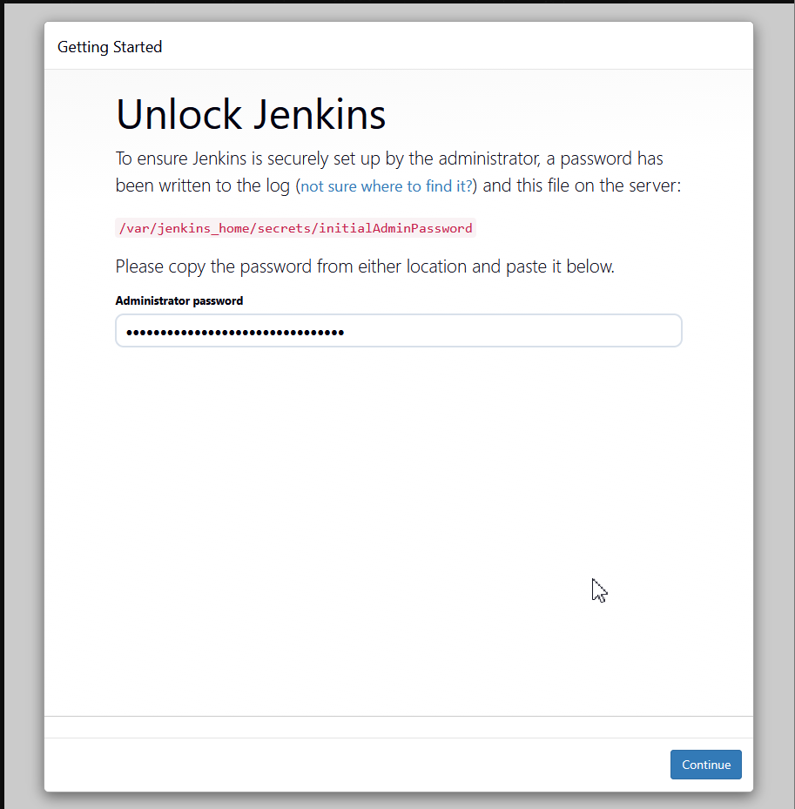
Форма разблокировки Jenkins
Рисунок 17 – Ввод первоначального пароля для разблокировки Jenkins
На следующем шаге выбираем установку рекомендуемых плагинов. Процесс установки занимает несколько минут (рисунок 18).
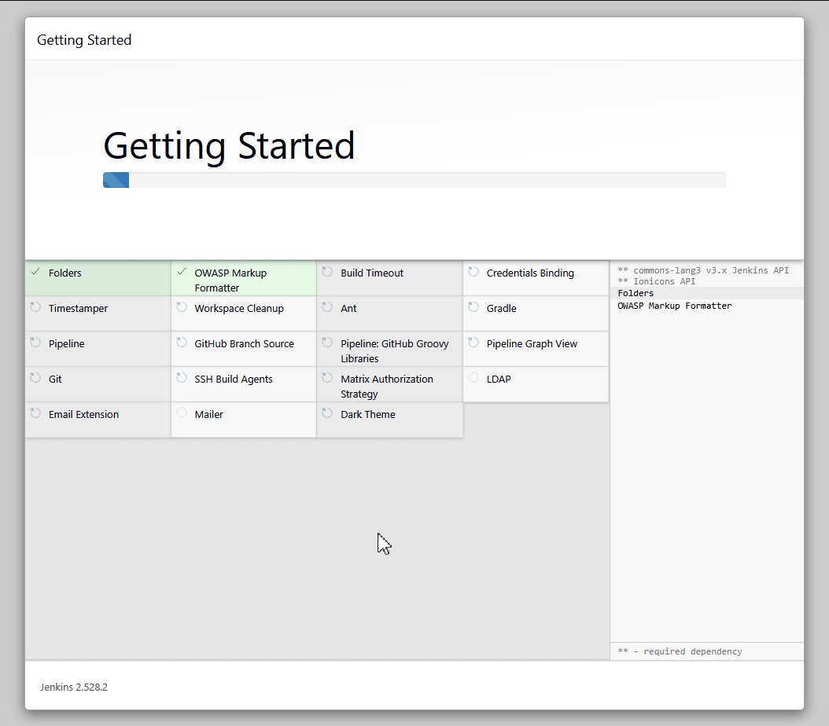
Установка рекомендуемых плагинов Jenkins
Рисунок 18 – Процесс установки стандартных плагинов Jenkins
После установки плагинов сервер предлагает указать базовый URL инстанса. Оставляем значение по умолчанию http://localhost:8081/ и завершаем настройку (рисунок 19).
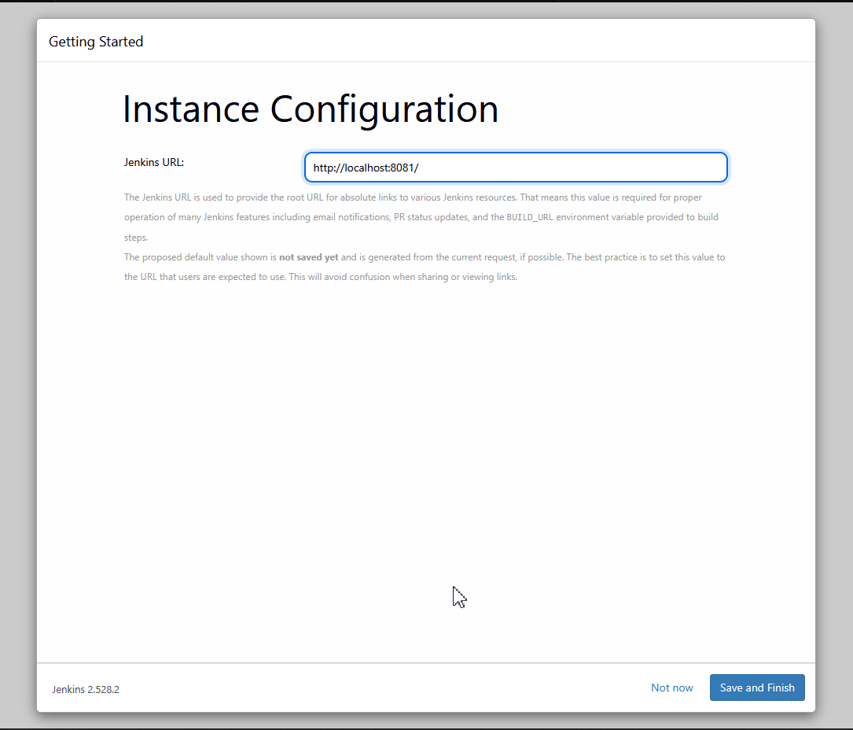
Настройка адреса инстанса Jenkins
Рисунок 19 – Ввод URL экземпляра Jenkins
Начальная страница Jenkins подтверждает успешную установку. На ней отображается приветствие и предлагается создать первую задачу (рисунок 20).
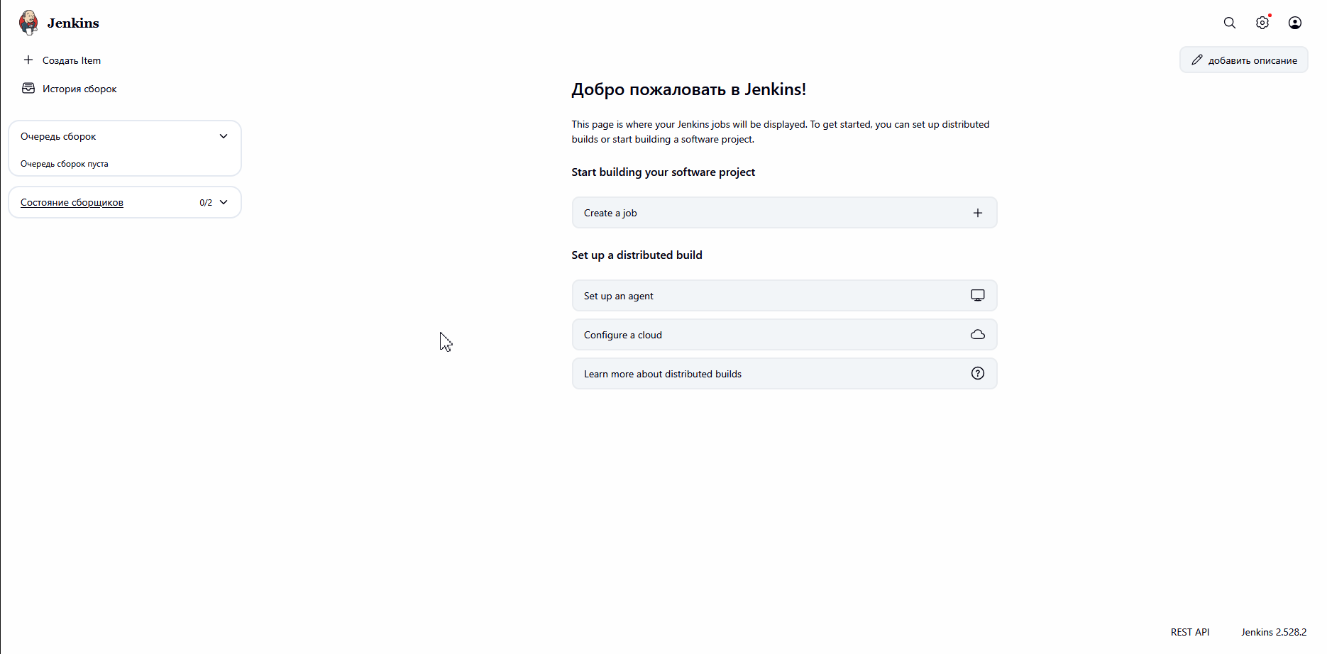
Главная страница Jenkins
Рисунок 20 – Главная страница Jenkins после установки

7 Настройка инструментов Jenkins
Для сборки Java‑проектов Jenkins должен знать, где находятся инструменты. В меню «Настроить Jenkins» открываем раздел Tools. Здесь можно настроить Git, Gradle, Ant и другие утилиты. На рисунке 21 показан общий вид этой страницы.
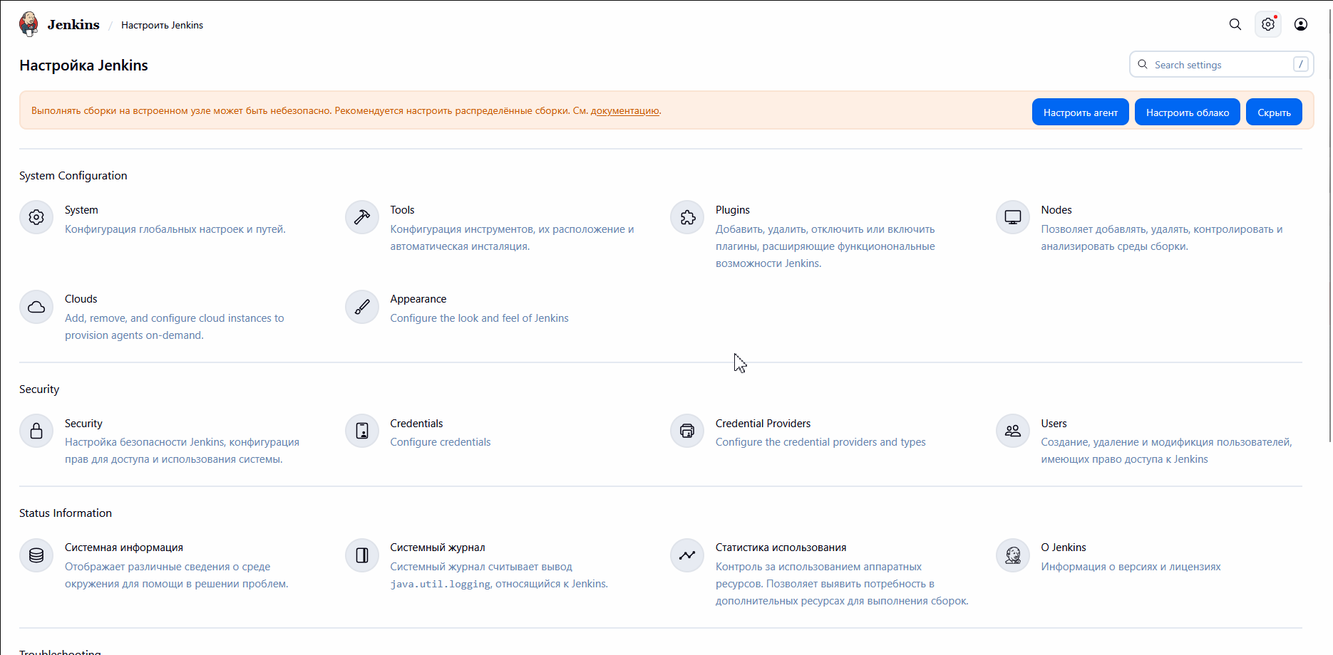
Страница настройки инструментов Jenkins
Рисунок 21 – Раздел настройки инструментов
В блоке «Установки Maven» нажимаем Добавить Maven и вводим имя. Выбираем автоматическую установку из репозитория Apache, указывая актуальную версию (рисунок 22).
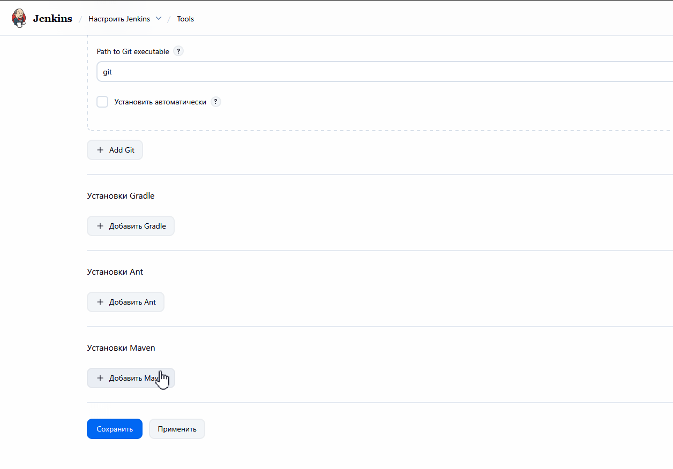
Добавление Maven в Jenkins
Рисунок 22 – Добавление конфигурации Maven
После добавления появляется карточка инструмента, в которой можно выбрать версию для скачивания (рисунок 23). Сохраняем изменения.
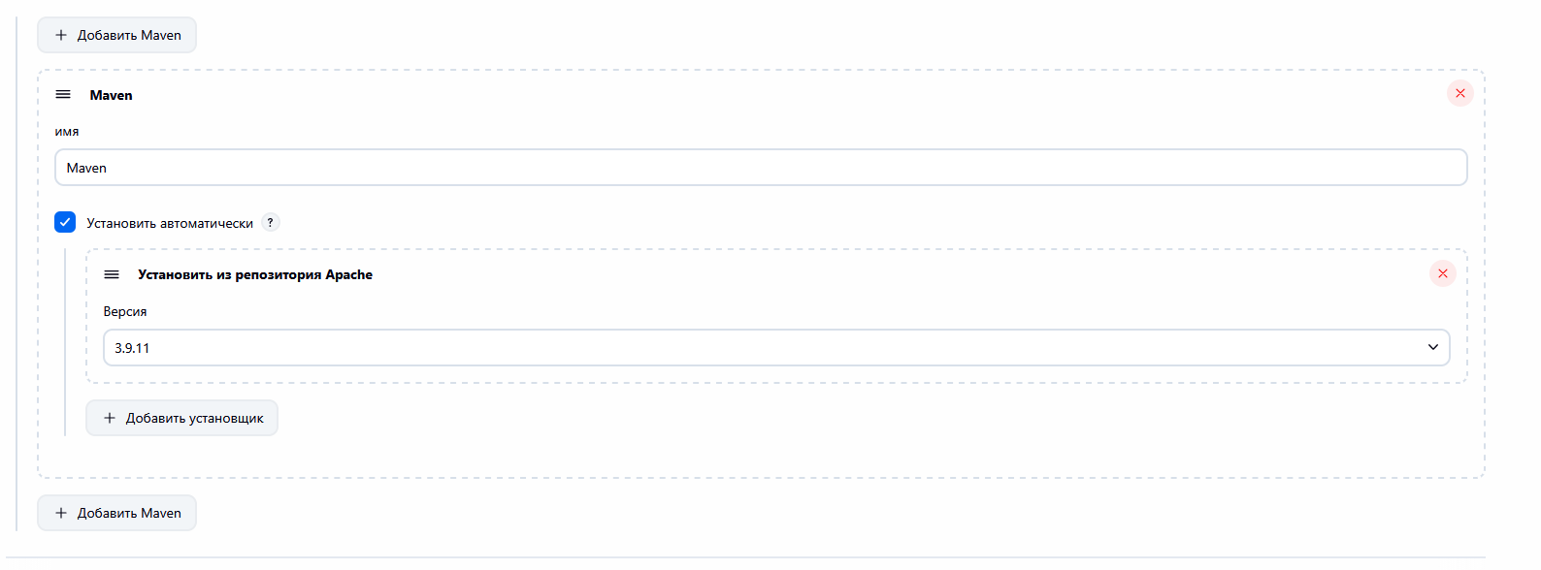
Настройка версии Maven
Рисунок 23 – Настройка автоматической загрузки Maven в Jenkins

8 Создание задачи и подключение репозитория
Для сборки проекта создаём новую задачу. В меню Jenkins нажимаем «Создать Item», вводим имя и выбираем тип «Задача со свободной конфигурацией» (рисунок 24).
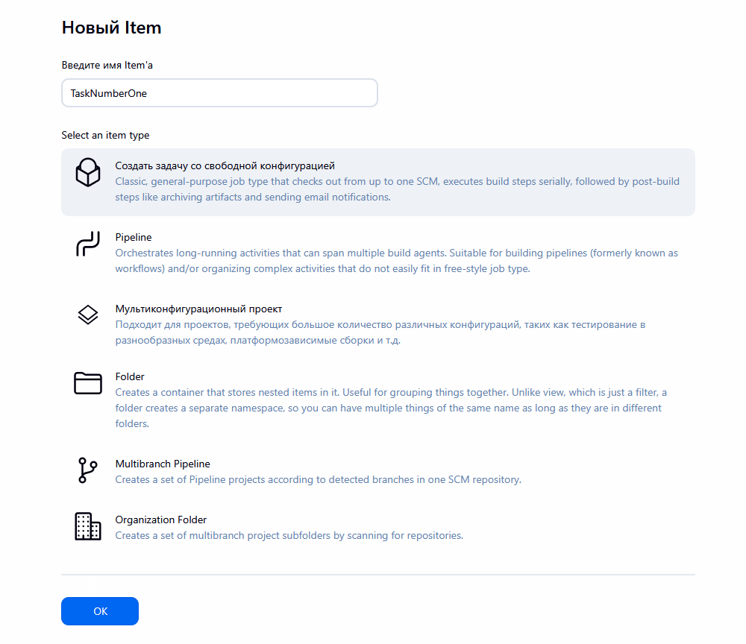
Создание новой задачи
Рисунок 24 – Создание задачи с произвольной конфигурацией
В настройках задачи переходим в раздел «Управление исходным кодом» и выбираем Git. В поле Repository URL указываем ссылку на репозиторий проекта (например, GitHub) и при необходимости добавляем учётные данные (рисунок 25).
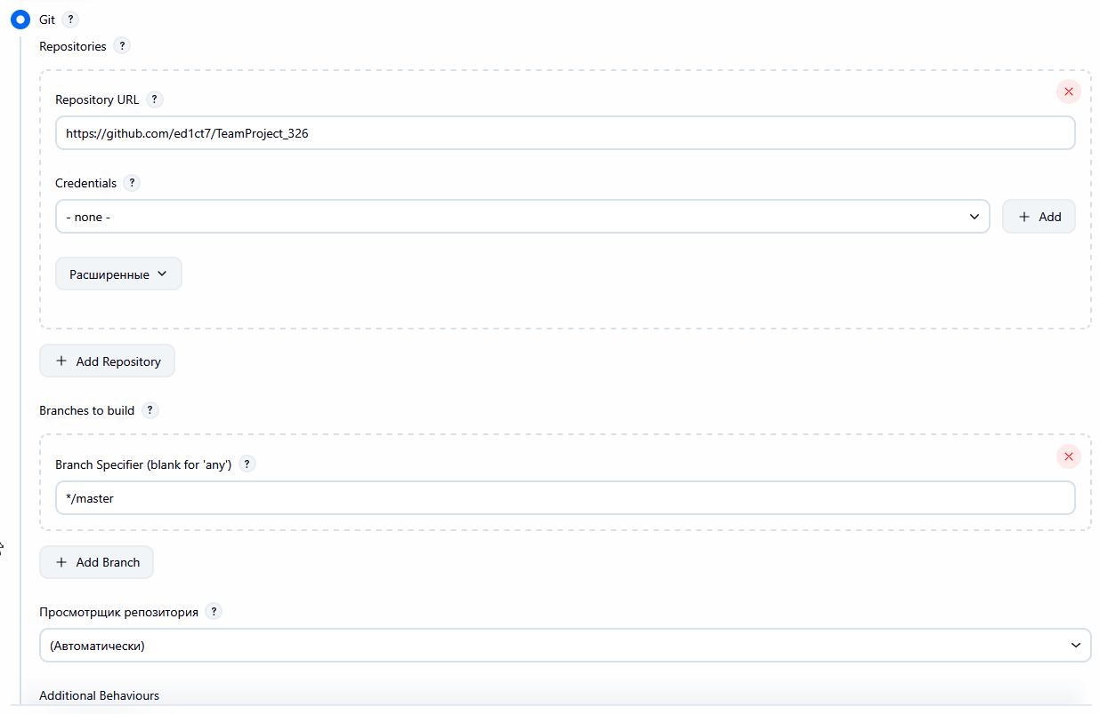
Подключение Git‑репозитория
Рисунок 25 – Подключение Git‑репозитория в Jenkins
Для доступа к частному репозиторию требуется создать учётные данные. В появившемся окне выбираем тип «Username with password» и вводим логин и пароль от GitHub (рисунок 26). После нажатия Add выбранные данные появляются в выпадающем списке.
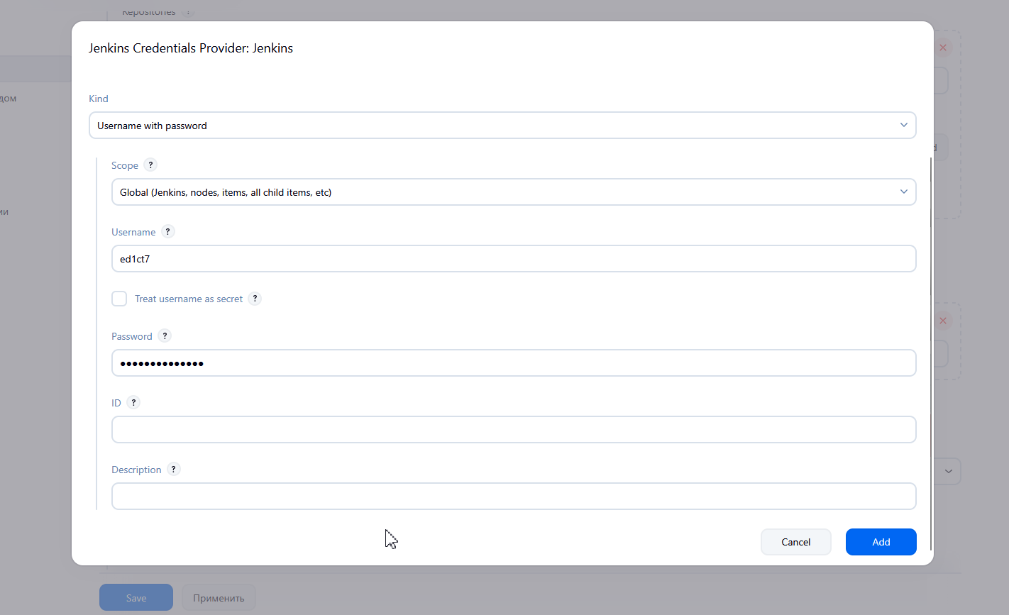
Добавление учётных данных GitHub
Рисунок 26 – Создание учётных данных для доступа к репозиторию
В разделе «Шаги сборки» добавляем новый шаг и выбираем вариант Вызвать цели Maven верхнего уровня. Указываем установленную ранее версию Maven и прописываем цель test, чтобы при каждой сборке выполнялись все тесты (рисунок 27).
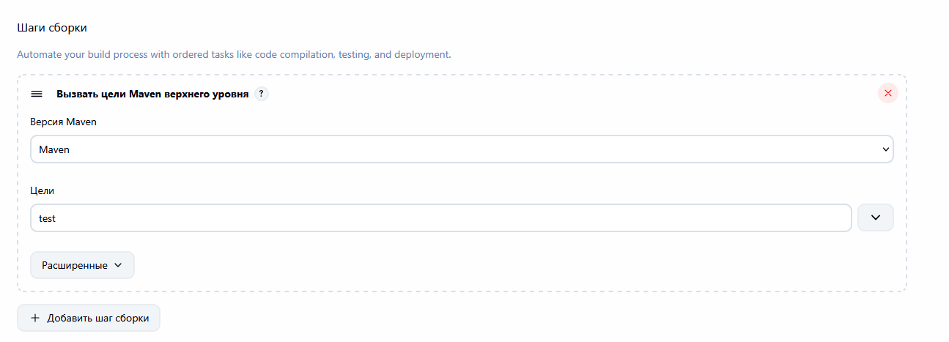
Настройка шага сборки Maven
Рисунок 27 – Добавление шага Maven с целью test

9 Запуск сборки и просмотр результатов
После сохранения конфигурации открываем страницу задачи и запускаем сборку. Jenkins отобразит прогресс выполнения и создаст первый билд (рисунок 28).
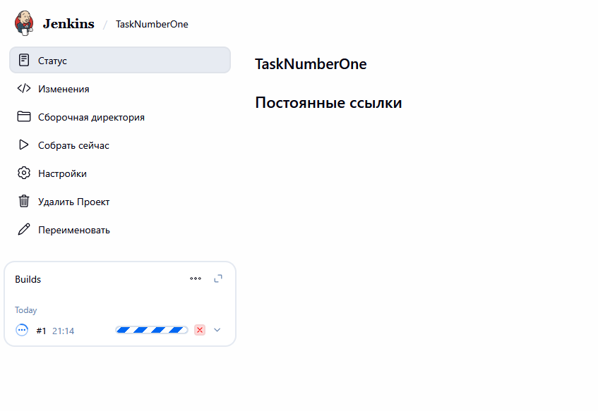
Страница задачи и прогресс сборки
Рисунок 28 – Выполнение первой сборки в Jenkins
Когда сборка завершится, можно открыть её карточку, чтобы посмотреть подробную информацию: продолжительность, номер коммита и ветку репозитория (рисунок 29).
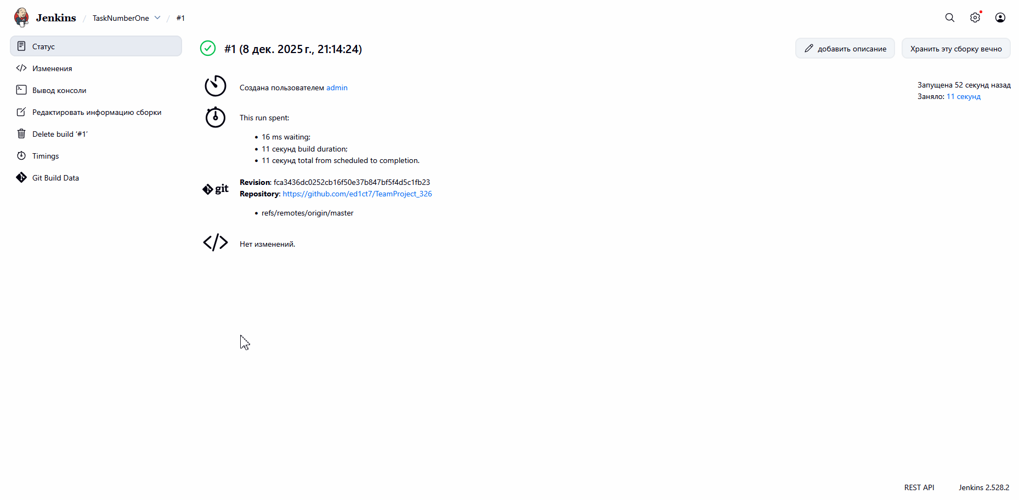
Информация о сборке
Рисунок 29 – Информация о выполненной сборке
Одним из полезных разделов является «Вывод на консоль». Здесь отображаются все шаги сборки: клонирование репозитория, установка зависимостей, выполнение тестов и предупреждения Maven (рисунок 30).
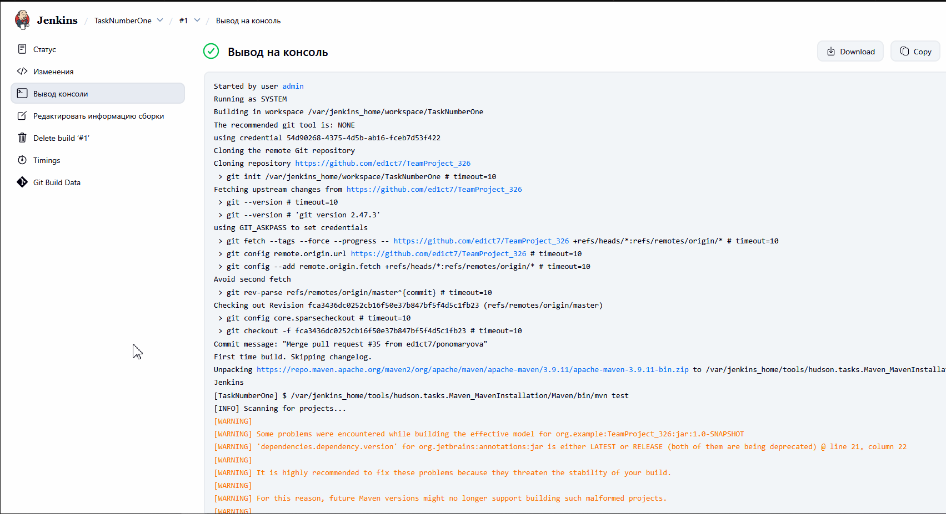
Консольный вывод сборки
Рисунок 30 – Вывод лога сборки Maven и тестов

10 Генерация отчёта Allure в Jenkins
Поскольку в задачи включены модульные тесты, после сборки можно сформировать отчёт Allure прямо на рабочей станции. Для этого в терминале проекта выполняем команду allure serve target/surefire-reports/. Этот инструмент создает временный веб‑сервер и открывает отчёт в браузере (см. рисунки 10 и 11). В отчёте содержится перечень всех тестовых наборов, процент успешного выполнения и подробные сведения о каждом тесте.

11 Просмотр исходного кода
Для лучшего понимания работы тестов полезно ознакомиться со структурой проекта. На рисунке 31 приведён фрагмент IDE, где открыт файл TonalityTests.java вместе с модулем Main. Видно, что для каждой тональности написан отдельный тестовый метод, а в классе Main вызываются методы всех участников команды.
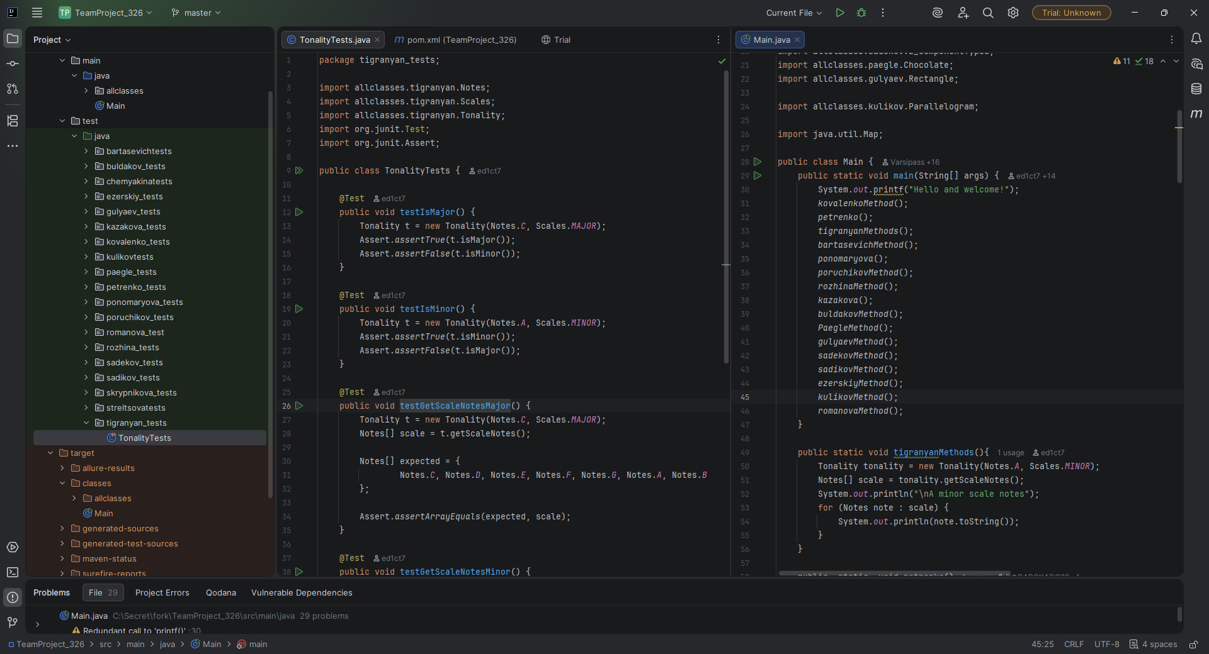
Исходный код проекта и тестов
Рисунок 31 – Просмотр исходного кода и тестов в IDE

Заключение
В ходе работы были установлены и настроены основные инструменты, необходимые для создания конвейера непрерывной интеграции: JDK, Maven, Allure, Docker Desktop и Jenkins. С помощью docker‑compose был развёрнут контейнер Jenkins, произведена его начальная настройка, добавлены необходимые плагины и инструменты.
Была создана задача Jenkins, подключён удалённый Git‑репозиторий, настроен шаг сборки через Maven. Сборка выполнила компиляцию проекта и запуск модульных тестов, после чего из отчётов Surefire был сгенерирован отчёт Allure. Интерфейс Allure позволил получить подробную статистику по тестам и убедиться в корректной работе приложений.
Таким образом, была сформирована базовая цепочка CI, включающая компиляцию, тестирование и анализ результатов. Полученный опыт позволит в дальнейшем автоматизировать процессы сборки и развертывания и углублять знания в области CI/CD.

